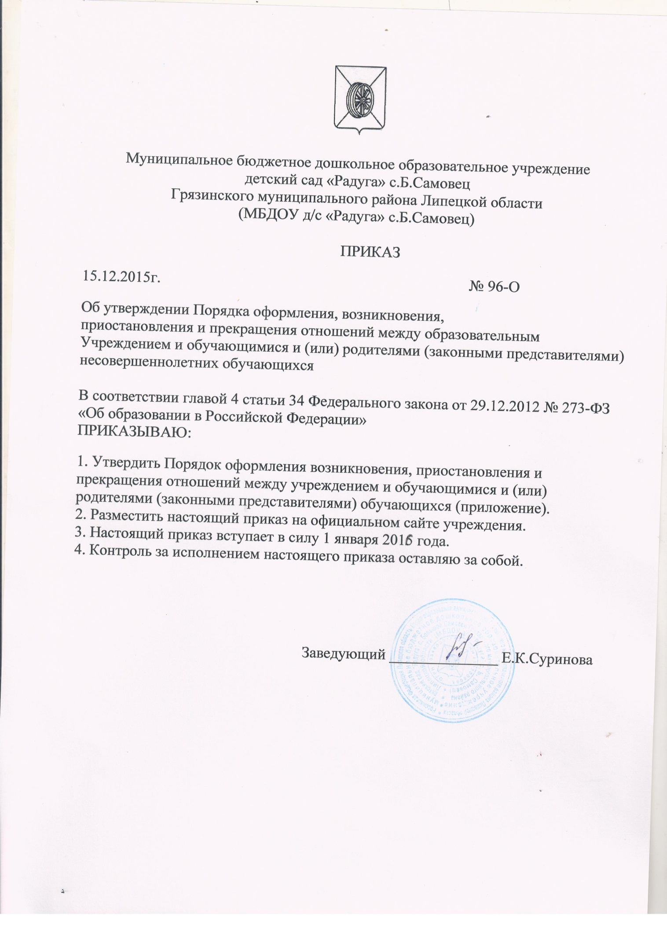

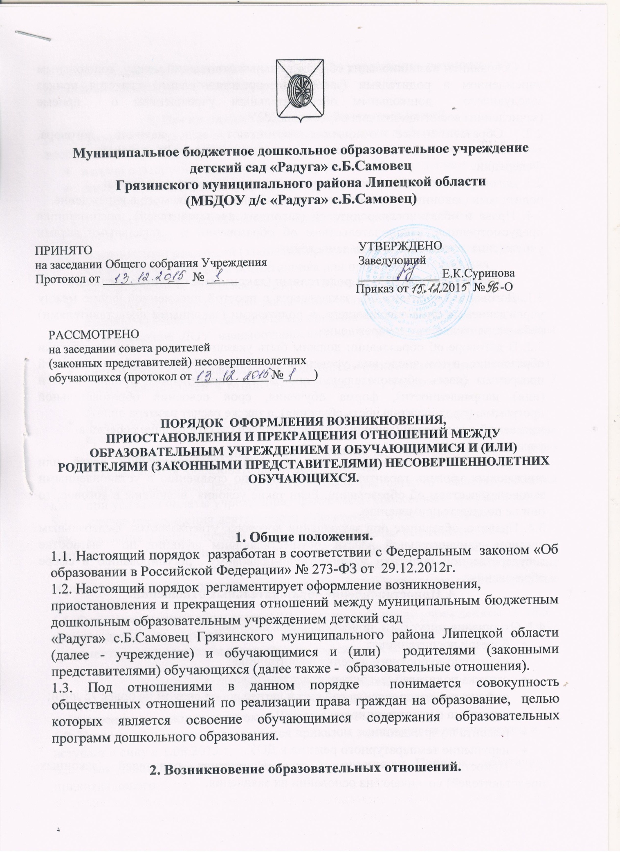

**2. Возникновение образовательных отношений.**

2.1. Основанием возникновения образовательных отношений между дошкольным учреждением и родителями (законными представителями) является приказ заведующего дошкольным образовательным учреждением о приеме (зачислении) воспитанника для обучения в ДОУ.

2.2. Образовательные отношения возникают при наличии договора, заключенного в порядке, установленном законодательством Российской

Федерации.

2.3. Договор заключается в между учреждением , в лице заведующего и

родителями (законными представителями) ребенка, зачисляемого в учреждение.

2.4. Права и обязанности родителей (законных представителей) воспитанника предусмотренные, законодательством об образовании и локальными актами учреждения возникают, с даты зачисления.

**3. Договор между ДОУ и родителями (законными представителями).**

3.1. Договор об образовании заключается в простой письменной форме между учреждением, в лице заведующего, и родителями (законными представителями) ребенка, зачисляемого в учреждение.

3.2. В договоре об образовании должны быть указаны основные характеристики образования, в том числе вид, уровень и (или) направленность образовательной программы (часть образовательной программы определенных уровня, вида и (или) направленности), форма обучения, срок освоения образовательной программы (продолжительность обучения), а так же расчет размера оплаты,

взимаемой с родителей (законных представителей) за содержание ребенка в

учреждении).

3.3. Договор не может содержать условий, ограничивающих права или снижающих уровень гарантий воспитанников по сравнению с установленными законодательством об образовании. Если такие условия включены в договор, то они не подлежат применению.

3.4. Правила, обязанные при заключении договора, утверждаются федеральным органом исполнительной власти, осуществляющим функции по выработке государственной политики и нормативно-правовому регулированию в сфере образования.

**4. Приостановление образовательных отношений.**

4.1. Отношения могут быть приостановлены в случае:

* болезни воспитанника;
* санитарно-курортного лечения воспитанника;
* отпуска родителей (законных представителей);
* отпуска для оздоровления ребенка в летнее время сроком не более 75 дней;
* карантина в учреждении;
* ремонта в учреждении;
* нарушение температурного режима в ДОУ.

4.2. Приостановление отношений по инициативе родителей (законных представителей) возникают на основании их заявления.

4.3. Приостановление отношений по инициативе учреждения возникают на

основании приказа заведующего учреждением.

**5. Прекращение образовательных отношений.**

5.1. Образовательные отношения прекращаются в связи выбыванием

воспитанника из учреждения:

* в связи с получением дошкольного образования (завершением обучения);
* досрочно по основаниям, установленным законодательством об

образовании.

5.2. Образовательные отношения могут быть прекращены досрочно в

следующих случаях:

5.2.1.по инициативе родителей (законных представителей) воспитанника, в том

числе в случае перевода воспитанника для продолжения освоения

образовательной программы в другое образовательное учреждение;

* на основании медицинского заключения о состоянии здоровья ребенка,

препятствующего его дальнейшему пребыванию в учреждении;

5.2.2.по инициативе ДОУ взаимоотношения могут быть досрочно прекращены при:

* систематическом невыполнении родителями (законными представителями)

своих обязанностей в отношении учреждения , уведомив их об этом за 7 дней;

* по обстоятельствам, не зависящим от воли родителей (законных

представителей) воспитанника и учреждения , в том числе в случае ликвидации учреждения , аннулирования у него лицензии на право осуществления образовательной деятельности.

5.3. Родители (законные представители) вправе расторгнуть взаимоотношения лишь при условии оплаты учреждению фактически понесенным им расходов.

5.4. В случае прекращения деятельности учреждения , а так же в случае

аннулирования у него лицензии на право осуществления образовательной

деятельности Учредитель образовательного учреждения обеспечивает перевод воспитанника с согласия его родителей (законных представителей) в другие образовательные организации, реализующие соответствующие образовательные программы.

5.5. Факт прекращения образовательных отношений между учреждением , в лице

заведующего, и родителями (законными представителями) ребёнка регламентируется приказом заведующего учреждением.

**6. Заключительные положения.**

6.1. Изменения в настоящий порядок могут вноситься в соответствии с

действующим законодательством и Уставом учреждения.

6.2. Настоящий порядок утверждается приказом заведующего учреждением и

вступает в силу с 1.09.2013 г.

6.3. Срок действия настоящего Порядка не ограничен, Порядок действует до принятия нового.